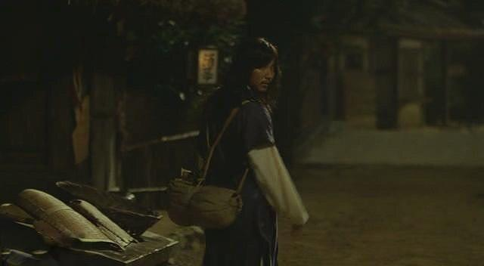
姜武听到了马蹄声，警惕地回过头去。
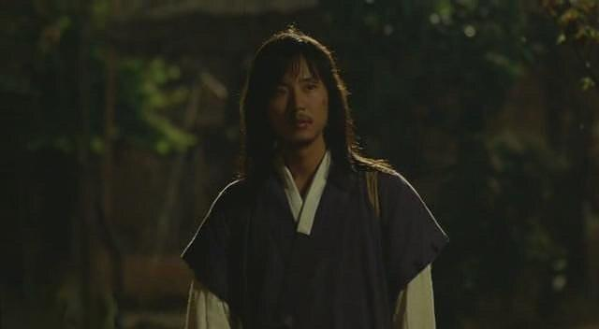
姜武转身。
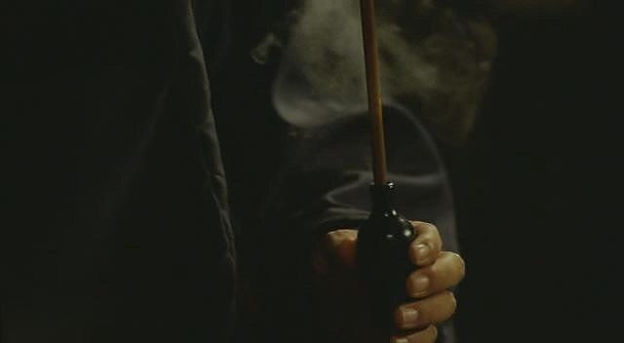
老师驻马，两个男人微妙的对峙，你们猜，润福会不会将自己与老师之间的往事告诉姜武？
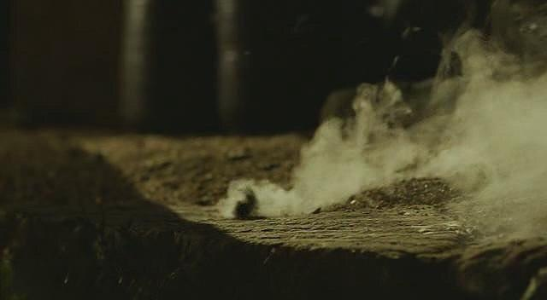
老师拿出来了一颗毒气弹
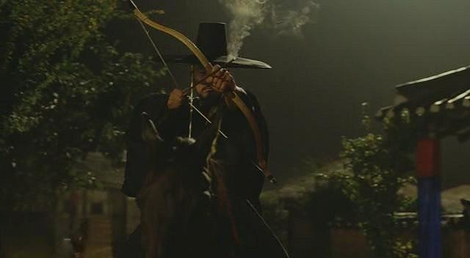
老师举起了弓箭，对准了目标！怎么样？有没有想起老师为救姜武去求大王时的那场射箭伏笔？
历史上的金弘道也真得是出身武将世家。
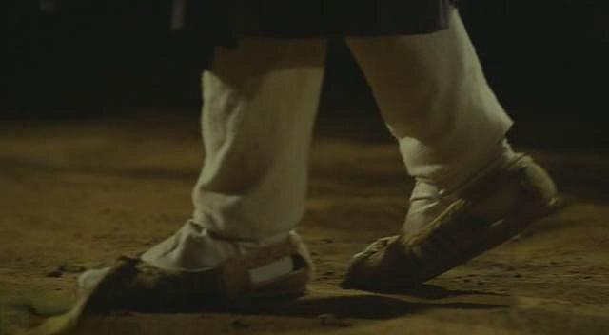
姜武终于意识到事情不妙
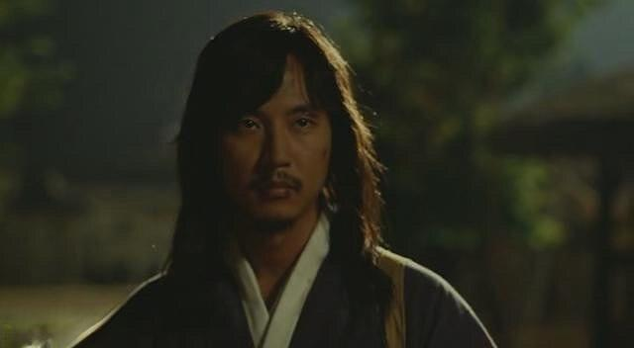
上一秒可能还在想“怎么办我要带走他的弟子可是他来了是润福走漏风声了吗？”下一秒，已经转过身，本能地拔足狂奔。
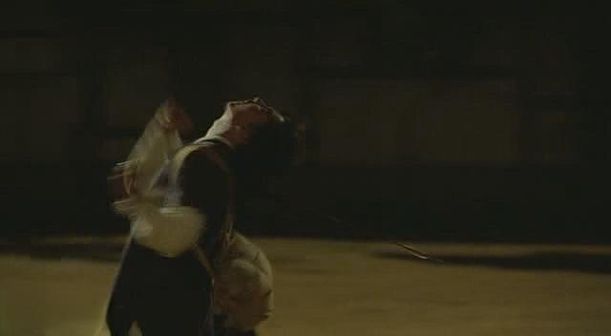
老师想要的不是这个，他用冷静缜密的头脑表达了自己的意图：跟我回府，府中有解药，只要你不带润福走，你就有救！
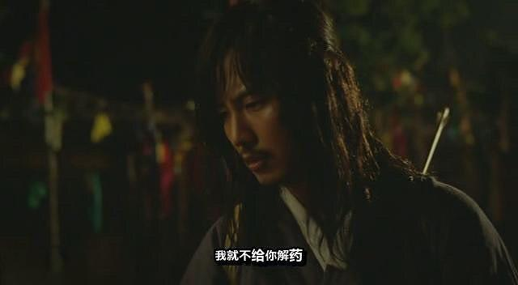
姜武倔强地与他对峙，男人的世界里怎能轻易出现妥协的字眼？
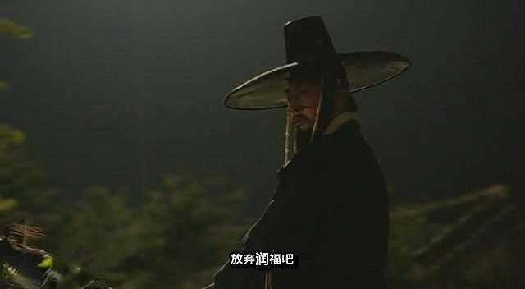
老师又抛出了自己的理由：润福是那么优秀的艺术天才，我约不允许她为了你放弃画员身份四处流浪！
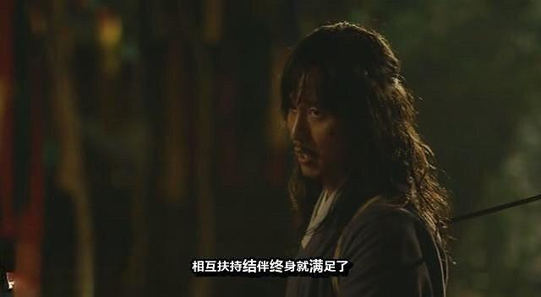
姜武愤怒了：你说够了没有？我们只是想平淡地过一辈子，我能给她做女人最大的快乐你能吗？跟着你，她只能一辈子修身养性！
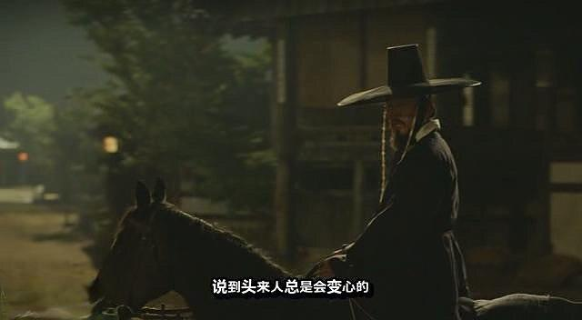
冷静的老师策辔徐行，抛出几十年人生历练的肺腑之言：说到底人心都是会变的，你以为那种激情能走多远？
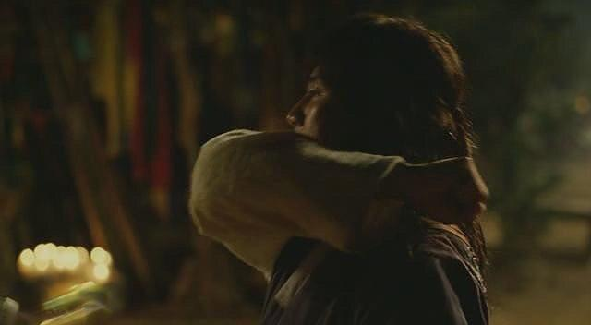
老师说说完之后转身离开。倔强的姜璨不但没有尾随前去，反而伸手拔下了肩上的毒箭。
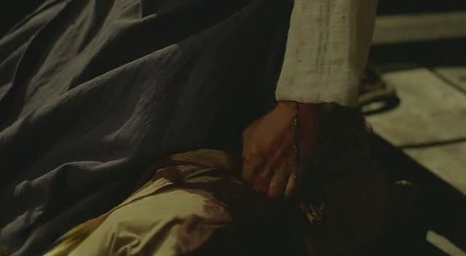
拔去毒箭后毒液会以极快地速度蔓延至全身，姜武哥哥的情况很堪忧，他立时血流如注
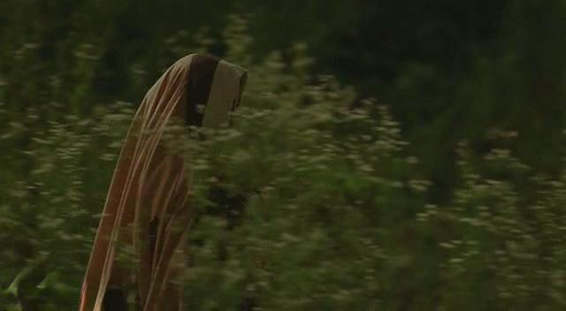
与此同时，润福换上了女装，在冷月星光的辉映下，再次穿过满天星花田，去奔赴姜武的秘密之约。
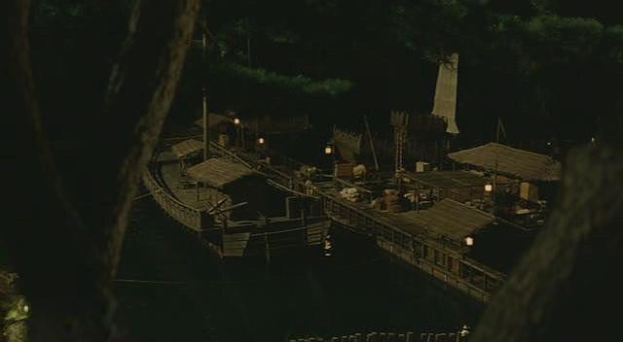
约定的码头就在前方，润福却尚不知道可怜的爱人已是命悬一线。
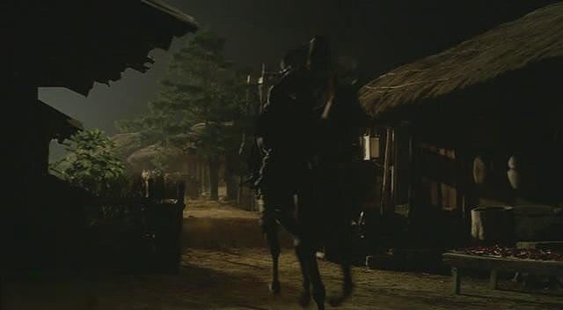
本来很酷的策马离开的老师跑了半响才发现那小子居然没跟来！居然没跟来！ 瞬间勒马，心有所动，莫非，润福爱对了人？
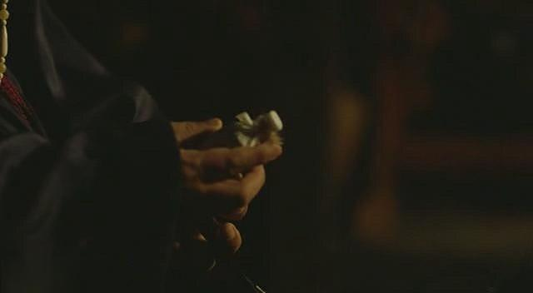
老师从怀中摸出了一个小瓷瓶。
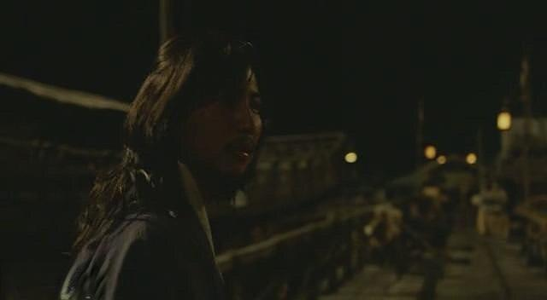
姜武硬撑着来到了码头
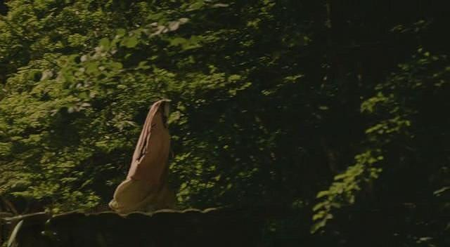
润福也即将与他会合。

